В целях изучения мнения населения проводился опрос на тему: "Повышаете ли Вы свою финансовую грамотность?"
Сроки проведения опроса с 16.08.2017 года по 20.09.2017 года.
Количество респондентов (на 20 сентября 2017 года) принявших участие в данном опросе составило 307 человек.
Опрос проводился через социальную сеть "ВКОНТАКТЕ".
Опрос показал, что:
- 33,5% узнают что-то новое от своих знакомых, друзей, родственников, из СМИ;
- 24,4 % не повышают финансовую грамотность в связи с низким уровнем дохода;
- 13,1% затрудняются ответить;
- 11,7% читают специальную литературу, посещают семинары;
- 6,8% не видят необходимости в повышении финансовой грамотности;
- 5,9% все и так знают;
- 4,6% не имеют на это времени.
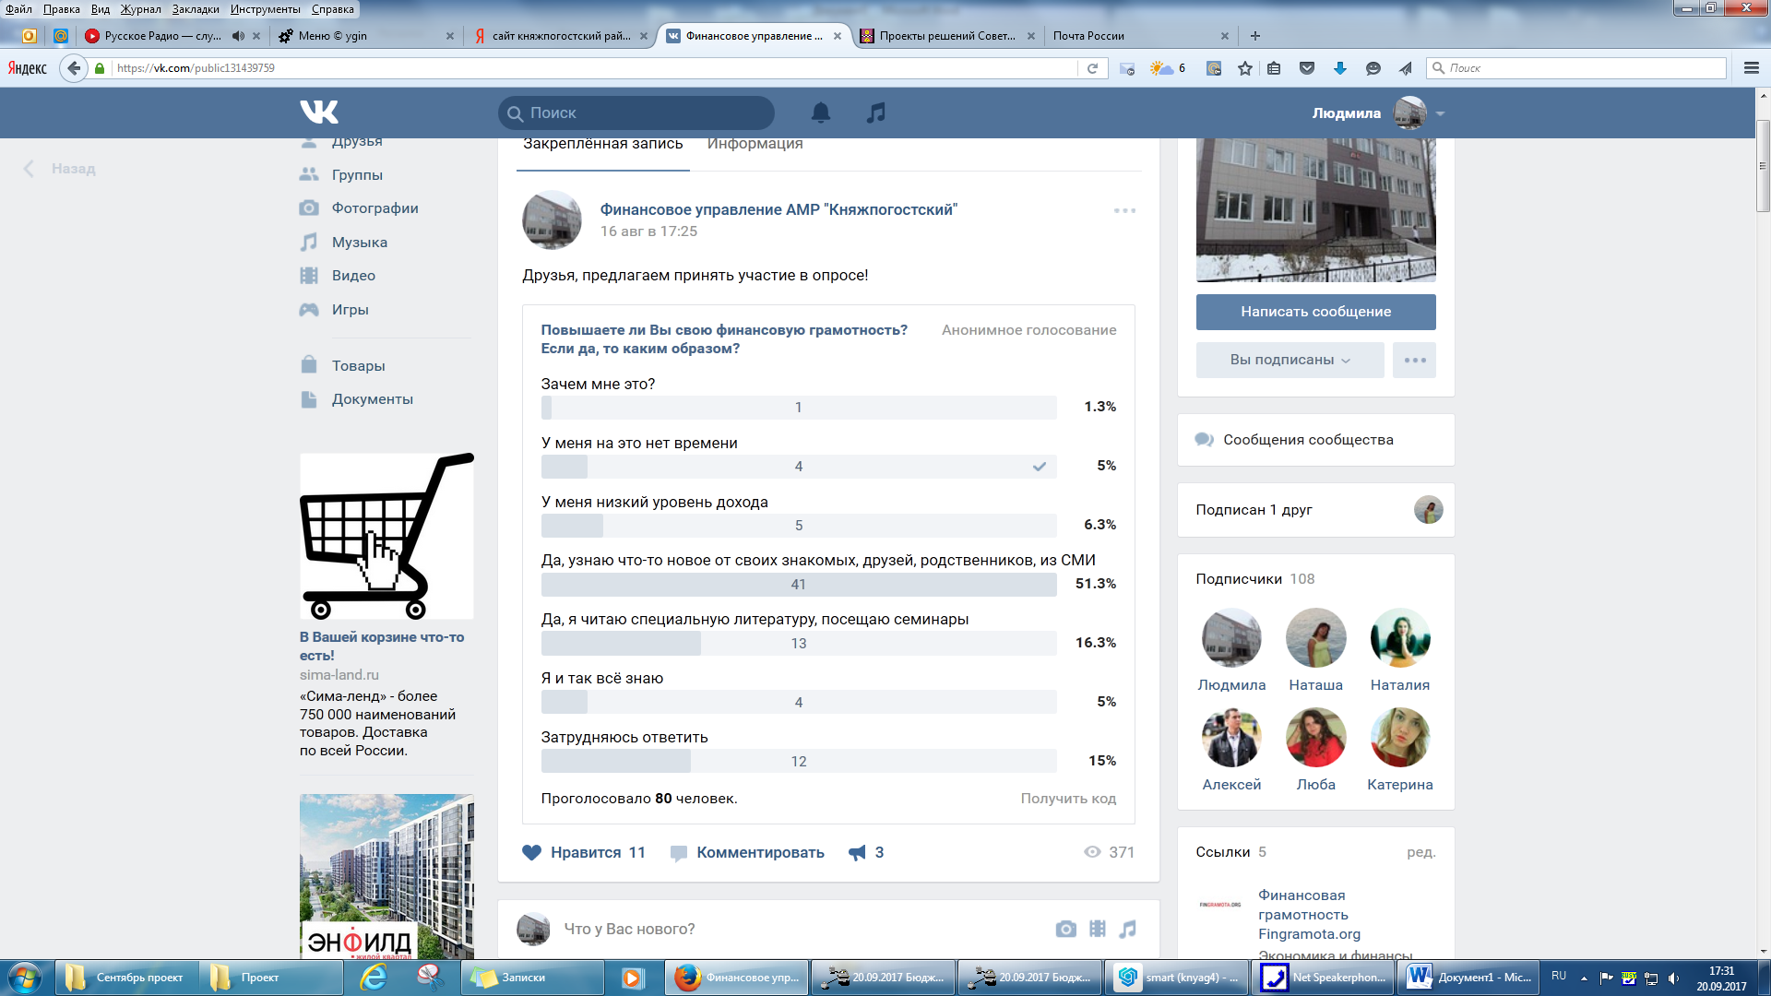
https://vk.com/public131439759?w=wall-131439759_52
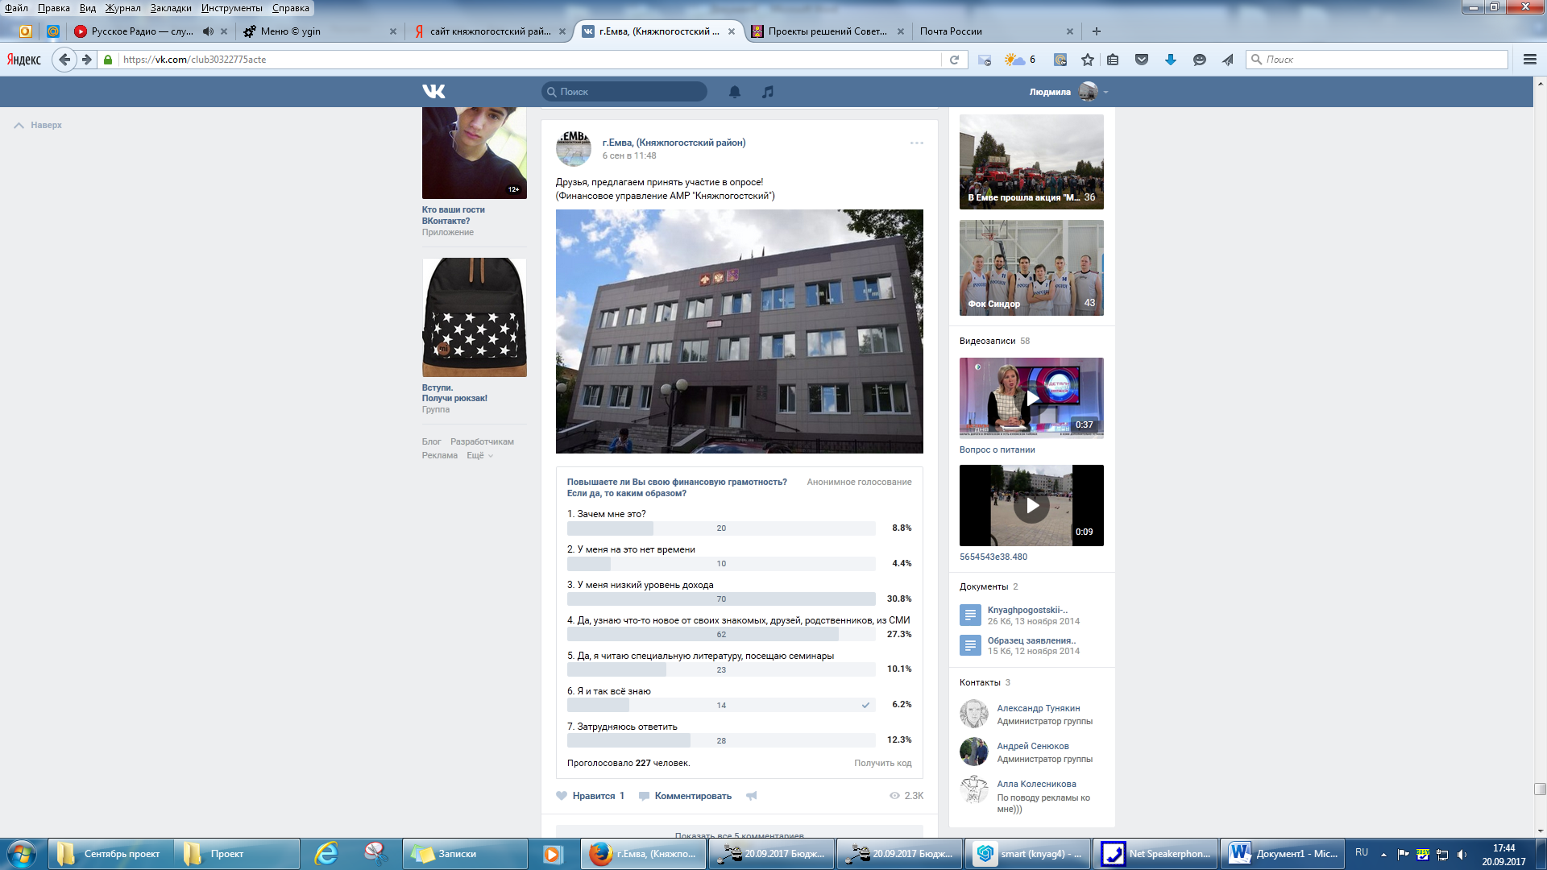
https://vk.com/club30322775acte?w=wall-30322775_99997%2Fall

